Белорусский профессиональный союз работников жилищно-коммунального хозяйства и сферы обслуживания

Республиканский комитет
г. Минск, пр-т Победителей, 21, 220126
8 (017) 377-87-38 www.profsouz.by brk.municipal@fpb.by

Брестская областная организация
г. Брест, ул. К. Маркса, 19, 224005
8 (0162) 59-46-63 www.ok-kom-brest.by brokmpikbp@mail.ru

Витебская областная организация
г. Витебск, ул. Калинина, 4, 210015
8 (0212) 26-25-24 www.okbp.by vit@okbp.by

Гомельская областная организация
г. Гомель, ул. Советская, 29, 246050
8 (0232) 32-95-31 www.kommunalnik.gomel.by gomobkomprofgkh@mail.ru

Гродненская областная организация
г. Гродно, ул. Врублевского, 1, 230009
8 (0152) 68-20-16 www.grodno-kbp.by okps@bk.ru

Минская областная организация
г. Минск, пл. Свободы, 23, 220030
8 (017) 325-50-38 www.obkomkbp.by obkomkbp@mail.ru

Могилевская областная организация
г. Могилев, пер. Комиссариатский, 5, 212030
8 (0222) 65-06-53 www.mogilev-kpb.by Областная obkom-mogilev@yandex.by

Минская городская организация
г. Минск, ул. Интернациональная, 5, 220030
8 (017) 322-57-65, www.gorkomkbp.by profbytkom@yandex.by



 | 
Белорусский профессиональный союз работников жилищно-коммунального хозяйства и сферы обслуживания
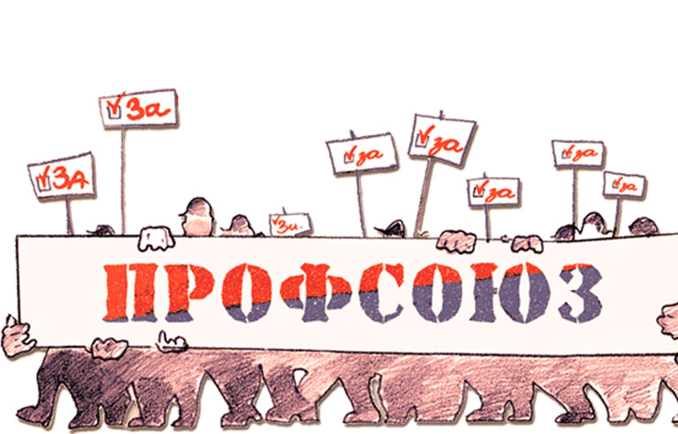
5 «ЗА» услуг от профсоюза:
- ЗАконными методами

- ЗАщита

- ЗАбота о здоровье

- ЗАнятость

- ЗАработная плата

НАШ ДЕВИЗ – МЫ ВМЕСТЕ!

Вместе мы защищаем права наших людей;
Вместе обеспечиваем им социальные гарантии;
Вместе заботимся об их здоровье, проводим спортивно-массовые и физкультурно-оздоровительные мероприятия;
Вместе отмечаем профессиональные праздники;
Вместе уделяем пристальное внимание работе с молодежью, а также социальной защите пожилых людей и ветеранов.
Общественное объединение «Белорусское общество глухих»
Общественное объединение «Белорусское товарищество инвалидов по зрению»
Министерство антимонопольного регулирования и торговли Республики Беларусь
юридическая защита законных прав и интересов каждой первичной профсоюзной организации и членов
Профсоюза;

повышение жизненного уровня, материального и духовного благосостояния членов профсоюза и их семей путем совершенствования системы оплаты труда, коллективно-договорного регулирования трудовых отношений;

обеспечение полной трудовой занятости работников, гарантированного права каждого члена профсоюза на труд, справедливую и своевременную оплату труда;

Республиканское государственно-общественное объединение
"Белорусское добровольное пожарное общество"
содействие созданию здоровых и безопасных условий труда членов профсоюза, охрана здоровья, окружающей среды, внедрение безопасных технологий;

Белорусский профессиональный союз работников местной промышленности и коммунально-бытовых предприятий насчитывает
167 124
членов профсоюза и объединяет:
- 6 областных, Минскую городскую организации профсоюза
- 1 179 первичные профсоюзные организации
- 385 цеховые профсоюзные организации
- 2 254 профсоюзных группы
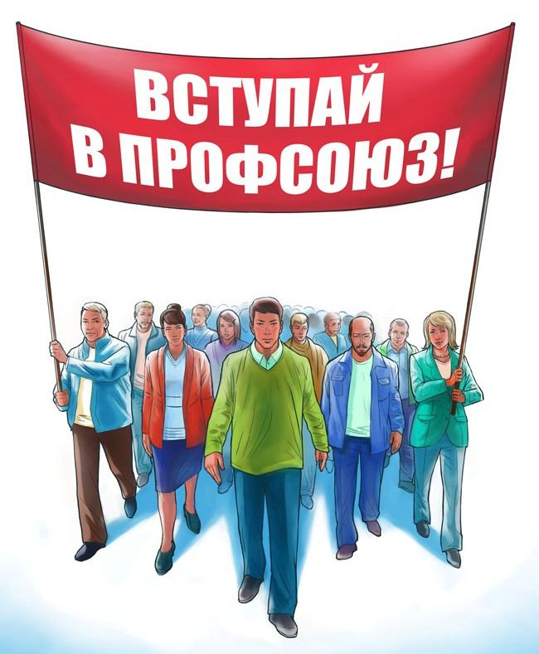

ВСТУПАЙ В ПРОФСОЮЗ – БУДЕМ ВМЕСТЕ!
СОЦИАЛЬНОЕ ПАРТНЕРСТВО
 | Министерство жилищно-коммунального хозяйства Республики Беларусь






Основные направления деятельности
отраслевого профсоюза









